Actividades Sugeridas
OBJETIVO DE APRENDIZAJE OA_10 | DESCRIPCIÓN DE LA ACTIVIDAD
Mostrar que comprenden la función afín:  > Generalizándola como la suma de una constante con una función lineal.  > Trasladando funciones lineales en el plano cartesiano.  > Determinando el cambio constante de un intervalo a otro, de manera gráfica y simbólica, de manera manual y/o con software educativo.  > Relacionándola con el interés simple.  > Utilizándola para resolver problemas de la vida diaria y de otras asignaturas.  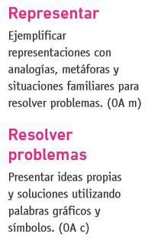 | Los estudiantes resuelven el siguiente problema:  2.  Una empresa del suministro de agua potable cobra un cargo fijo de $ 2 000 más $ 1 500 por metro cúbico del consumo. Por un error en la cuenta anterior y para recompensar los inconvenientes, la empresa ofreció al cliente un bono $ 5 000 para el próximo mes. En el sistema de coordenadas se representan seis gráficos de funciones afines.  > ¿Cuál de los gráficos representa la función del precio del suministro para el próximo mes? Razonan y comunican la respuesta.  > Calculan el ahorro porcentual si se consumen 10 m3 de agua o 15 m3. Comentan el resultado  